总也倒不了的老屋

程浩

**板块一：图片导入，教学“壁”**

1.PPT出示图片，引导学生说说看到了什么样的老屋。

2.PPT出示第一小节，生齐读。

3.生字教学“壁”，学生在习字册上描一写一。

**板块二：读课题，猜内容**  
1.引导学生由题质疑。（为什么这座老屋总也倒不了呢？）引导学生根据题目预测。（板贴出示“题目”）

1. 引导：预测就是“猜读”。猜读猜读，就是一边读——一边猜，一边猜——一边读。

**板块三：看旁批，学预测**

1.看插图，预测有什么神秘嘉宾与老屋之间发生了故事。

（板贴出示“插图”）

2.出示学习活动一：

快速自由朗读课文，读准字音，读通句子，难读的句子多读两遍。看看课文与其他课文有什么不一样的地方？

3.师引导发现与其他课文不一样的地方，了解“旁批”。

4.出示课文1-3小节，读完后指导“暴”字：我们写的时候要注意，笔画要紧凑，中间部分撇、捺宜伸展，盖住下面的部分，注意最下方的部分不是“水”。

5.请男生读旁批，看看这两处旁批是根据什么来预测的？

（师引导体会旁批在的位置）

6.老师读4-6小节，学生看是否预测正确。

引导学生体会预测的内容可能和实际内容一样，也可能不一样。只要有一定依据，都是可以的。

1. 根据刚刚读的1-6小节，完成下面的表格。

|  |  |  |  |
| --- | --- | --- | --- |
| 小猫是怎么请求老屋的？ | 老屋是怎么回答的？ | 老屋的动作是怎样的？ | 小猫是怎么感谢老屋的？ |
|  |  |  |  |

**板块四：迁移运用，学后两个故事**

1. 破旧老屋送走了第一个客人小猫，还有两个小动物与老屋的故事等待大家来揭秘呢！请大家快速默读7-17自然段，照刚才的样子完成表格。

|  |  |  |  |  |
| --- | --- | --- | --- | --- |
| 小动物 | 小动物是怎么请求老屋的？ | 老屋是怎么回答的？ | 老屋的动作是怎样的？ | 小猫是怎么感谢老屋的？ |
| 小猫 | 再过一晚上，行吗？今天有暴风雨，我找不到一个安心睡觉的地方。 | 哦，是小猫啊。好吧，我就再站一个晚上。 | 老屋低头看看，吃力地眯起眼睛。 | 喵喵，谢谢。 |
|  |  |  |  |  |
|  |  |  |  |  |

1. 快速默读7-17小节以及旁批，看看这里的旁批是根据什么来预测的？

生归纳7-17小节旁批的预测方法。

3.师总结：是啊，所以我们知道了，想要更好地预测，我们可以看题目、看插图、联系上下文、联系生活实际。

**板块五：运用方法，尝试预测**

1. 学了方法，我们要会用方法，翻开大练，完成阅读里的预测。

（点评时要引导学生把话说完整、要说出自己的依据。）

2.师：程老师这周六要去一个城市旅游一天，但我在三个城市中纠结，最后我搜集了资料才选定了一个城市，大家来猜猜看吧！

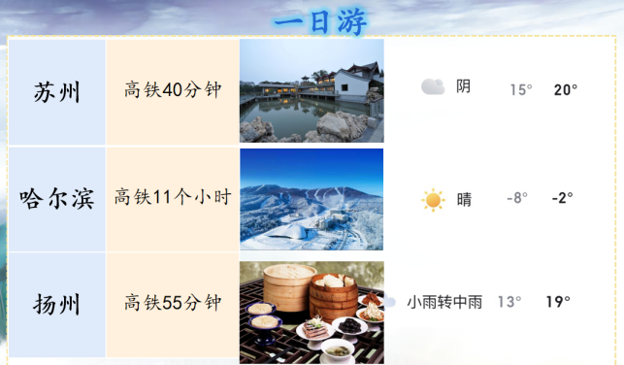

**板块六.布置作业：**如果还有其他小动物来找老屋，会发生什么故事？请你以“等等，老屋！”开头续编故事。